2021春季征兵工作开始啦！
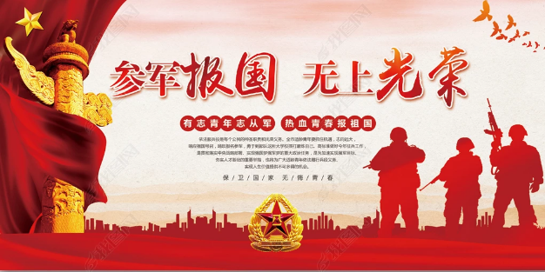
2021年春季征兵开始了， 怀有报国志向、投身军营的大学生们都需要了解些什么呢？让我们一起看看吧！
一、大学生入伍要求条件
1.政治条件
热爱中国共产党、热爱祖国、热爱人民，政治历史清楚，遵纪守法，品德优良，乐于奉献，无违纪违法记录。
2.年龄条件
男生，专科层次在校生为18至22周岁， 毕业生可放宽到23周岁，本科及以上学历毕业生可放宽到24周岁。
女生，专科层次在校生为18到20周岁，应届毕业生放宽到22周岁。
3.基本身体条件
身高：男性160cm以上，女性158cm以上。
体重：男性：不超过标准体重的30%，不低于标准体重的15%。
女性：不超过标准体重的20%，不低于标准体重的15%。
标准体重=(身高-110)kg。
视力：大学生右眼裸眼视力不低于4.6，左眼裸眼视力不低于4.5。屈光不正，准分子激光手术后半年以上，无并发症，视力达到相应标准。
同时外科内科、血液、肝功、尿检等都要符合标准。对于特殊岗位征兵另外有要求。

二、应征入伍流程
1. 网上报名：
有应征意向的大学生（含在校生和应往届毕业生）可以登录“全国征兵网”（www.gfbzb.gov.cn）进行报名。
2. 初检初审：
按照兵役机关的统一安排，应征报名大学生（含在校生和应往届毕业生）参加身体初检、政治初审。初检初审合格的大学生择优确定为预征对象。
3. 体格检查、政治考核：
大学生（含在校生和应往届毕业生）可在学校所在地或者入学前户籍所在地，经常居住地选择一个作为自己参军入伍的应征地。征兵开始后，应征地兵役机关会将具体上站体检时间、地点通知大学生，可根据通知要求参加应征地县级征兵办公室组织的体格检查，并由当地公安、教育部门同步展开政治联考工作。
4. 预定新兵：
县级征兵办公室对体检和政考双合格者进行全面衡量，确定预定批准入伍对象，同等条件下，优先确定学历高的毕业生为预定新兵。
5. 批准入伍：
体检、政考合格并经公示的，由县级征兵办公室正式批准入伍，发放《入伍通知书》。
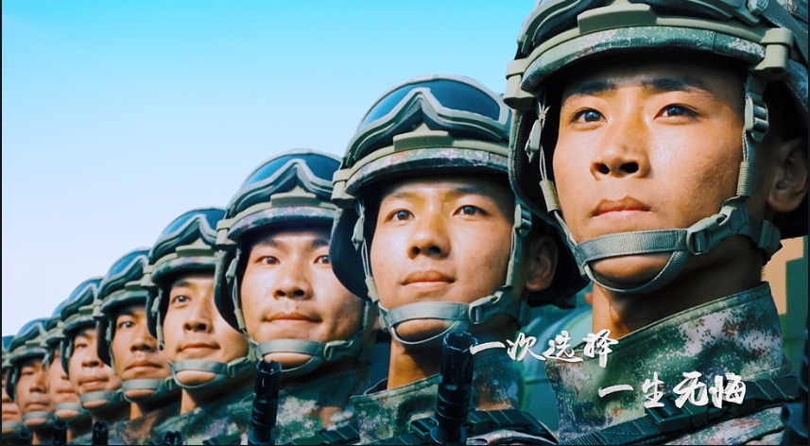

三、大学生入伍服义务兵役优惠政策
（一）优先政策：
大学生参军入伍享受优先报名应征、优先体检政考、优先审批定兵、优先安排使用的政策，对批准入伍的大学生在安排去向时，优先安排到军兵种或专业技术要求高的部队服役。
（二）优待政策：
1. 国家资助学费：国家对应征入伍义务兵、直招士官的大学生，在入伍时对其在校期间缴纳的学费实行一次性补偿(代偿)；在校大学生和高校新生退役后自愿复学或入学的，国家实行学费减免；学费补偿(代偿)和减免标准，本专科学生每人每年最高不超过8000元，研究生每人每年最高不超过12000元。
2.优待金：由批准入伍地发放家庭优待金，其家庭享受军属待遇。
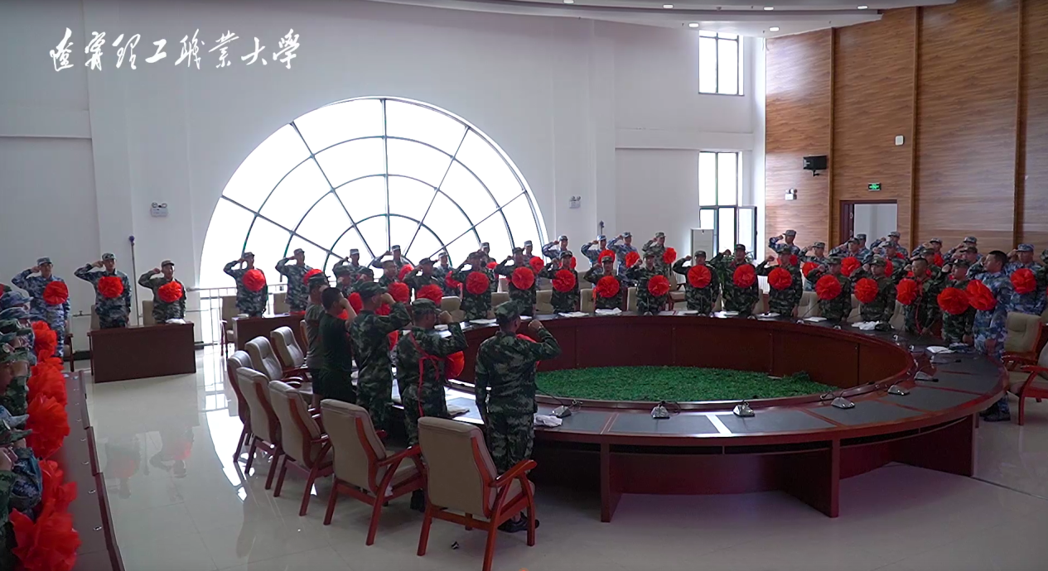

（三）复学(入学)政策：
1.复学（入学）：在校大学生和高校新生服役期间按国家有关规定保留学籍或入学资格，退役后2年内允许复学或入学。
2.复学转专业：大学生士兵退役后复学，由本人提出申请，经学校同意并履行相关程序后，可转入本校其他专业学习。
（四）选用培养
1.选取士官：符合条件的大学毕业生土兵在部队可以优先选取士官。普通高等学校毕业生士兵，首次选取为士官确定军衔等级和工资起点标准时，其在普通高等学校按规定学制就读的年数视同服役时间。服义务兵役期满首次授予士官军衔级别，普通高等学校大专毕业生，授予中士第1年，普通高等学校本科毕业生，授予中士第2年。
2.士兵提干：对于表现优秀，在服役时间、现实表现、政治要求、军事素质、年龄及身体心理等方面符合部队有关规定，具有普通高校本科以上学历，取得相应学位的高校毕业生可选拔为军官，具体办法按照关于从大学生士兵中选拔军官暂行办法等有关规定执行。
3.报考军校：参加全国普通高等学校招生统一考试，经省招生办公室专科统一录取且取得全日制专科学历的毕业生士兵可以参加全军统一组织的本科层次招生考试，录取的入有关军队院校学习，学制两年，毕业合格的列入年度生长干部毕业学员分配计划。
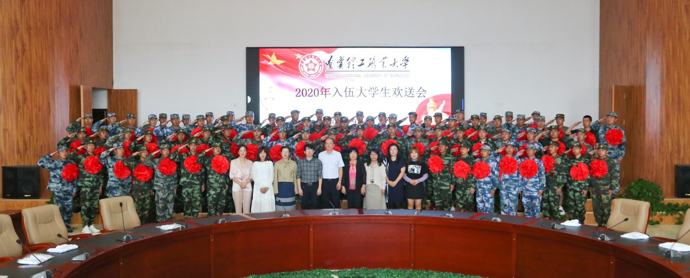
4.保送军校：大学毕业生士兵参加优秀士兵保送入学对象选拔，年龄放宽 1 岁，同等条件下优先列为推荐对象，选拔办法按照优秀士兵保送入学有关规定执行。

（五）考试升学
1.专项硕士研究生招生计划：设立退役大学生士兵专项硕士研究生招生计划，凡高校学生应征入伍退出现役，且符合硕士研究生报考条件者均可报考。教育部每年安排8000个硕士研究生专项计划，专门面向退役大学生士兵招生，并重点向“双一流”建设高校倾斜。
2.免试（指初试）入读硕士研究生：高校在制定本校推免生遴选办法时，将本校复学的退役士兵纳入推免生遴选指标体系。另外在部队荣立二等功及以上的退役人员，符合研究生报名条件的可申请免试（指初试）攻读硕士研究生。
3.考试升学加分：普通高校应届毕业生义务兵退役后3年内在校大学生和高校新生义务兵退役后复学完成本科学业3年内，参加全国硕士研究生招生考试，初试总分加10分，同等条件下优先录取。
4.专升本免试入读：高职（专科）毕业生及在校生（含高校新生）应征入伍，退伍后在完成高职（专科）学业的前提下，从2022年开始，可免试入读普通本科，或根据意愿入读成人本科。
5.政法干警招录考试：高校毕业生退役后参加政法干警招录培养体制改革试点考试的，教育考试笔试成绩总分加10分。
（六）就业服务
1.高校毕业生士兵退役后一年内，可视同当年的应届毕业生，凭用人单位录（聘）用手续，向原就读高校再次申请办理就业报到手续，户档随迁（直辖市按照有关规定执行）。
2.按照国家规定发给退役金，根据当地实际情况，发给经济补助，安置地的县级以上地方人民政府组织其免费参加职业教育、技能培训，经考试考核合格的，发给相应的学历证书、职业资格证书并推荐就业。
3.退役士兵报考公务员、应聘事业单位职位的，在军队服现役经历视为基层工作经历，服现役年限计算为工龄。
4.基层工作人员招录：
（1）乡镇补充干部、基层专职武装干部配备时，注重从退役大学生士兵中招录；对返乡务农的退役大学生士兵，鼓励通过法定程序积极参与村居“两委”班子的选举。
（2）在军队服役 5 年（含）以上的高校毕业生士兵可以报考面向服务基层项目人员定向考录的职位，同服务基层项目人员共享定向考录计划，优先录用建档立卡贫困户家庭高校毕业生退役士兵。
5.退役高校毕业生士兵可参加户籍所在地省级毕业生就业指导机构、原毕业高校就业招聘会，享受就业信息、重点推荐、就业指导等就业服务。鼓励地方政府整合资源，为退役大学生士兵创业提供场地、资金、服务等支持，帮扶实现更高质量就业创业。

注：亲爱的大学生们，可以观看就业指导处征兵栏目《入伍宣传片》，让我们一起感受军人的风采，点燃你的激情！

就业指导处
2020年12月11日

